附件2
体检报到地点地图
（地图仅供参考）
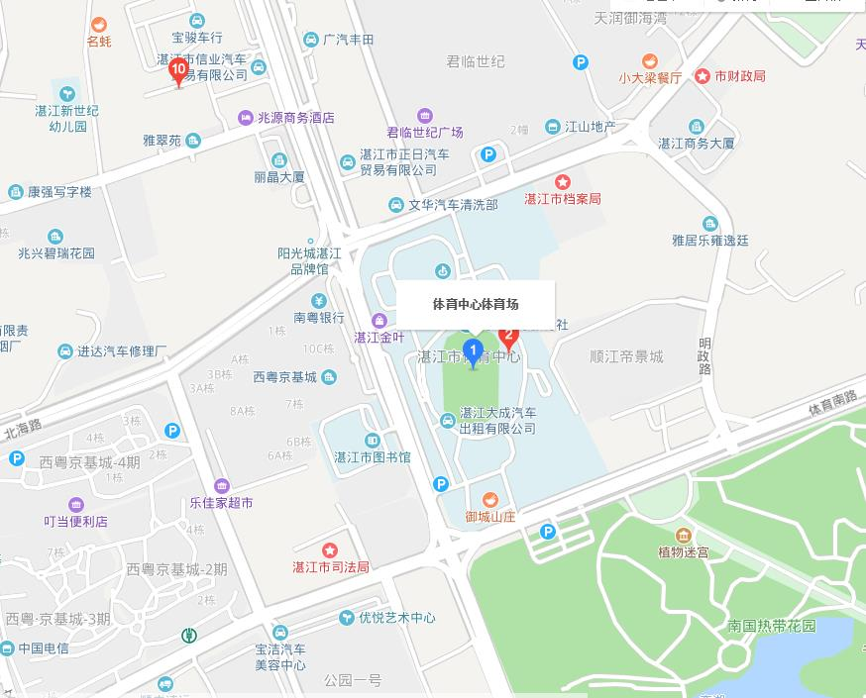

体检报到地点：广东省湛江市体育中心体育场
地址：广东省湛江市赤坎区人民大道北8号

